
Site Classification Report
Automated site classification — evidence record
Report reference | 01M3707ZH3AAYJVH0KS9YKGKRX
Prepared by | SICPA SA
Date of issue | 23/09/2026
Document classification | Not available
System / model version | SICPADetect · TH_V1_SiteReport
Records in this report | 11

Analysis
m88-th-casino[.]xyz — Online gambling confirmed
Source where URL was found | Redirect (m88-th-casino[.]lol)
URL of classified site | hxxps://m88-th-casino[.]xyz/
Status | Confirmed
Confidence | High
Subcategory | Gambling → General Gambling
Keywords detected | None matched
Rationale | Screenshot: The website contains images of slot machines and other gambling-related graphics.. Screenshot: The website has buttons labeled for sports betting, casino, poker, and games, indicating various gambling options.. Screenshot: The website prominently displays a button to register and deposit money, which are common actions in online gambling.. URL: The URL contains terms like 'casino' which is directly associated with gambling activities.
Screenshot | 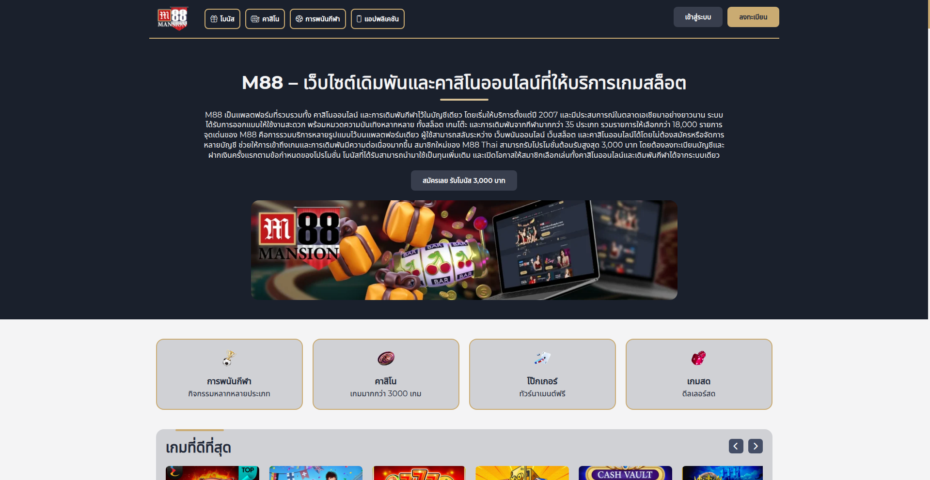  evidence/4e33cad7-1196-4afc-b02f-bd9556507644/0abacbd4-21c1-491e-9b9f-b38c76787854/homepage
Capture (date / time / TZ) | 2026-09-18T14:10:56+00:00
SHA-256 | ae7da5965a9cc91da6e0bb44d99df8c1853baf9a62c14a4aa0199adb7c14ffc4
Capture valid | Yes  Keywords captured: None matched  SHA-256: ae7da5965a9cc91da6e0bb44d99df8c1853baf9a62c14a4aa0199adb7c14ffc4  Timestamp (full UTC offset): 2026-09-18T14:10:56+00:00  Secure, auditable timestamped search entry. Capture method: SICPADetect system.

m88-th-casino[.]net — Online gambling confirmed
Source where URL was found | Manual (analyst identifier redacted)
URL of classified site | hxxps://www[.]m88-th-casino[.]net
Status | Confirmed
Confidence | High
Subcategory | Gambling → Slots
Keywords detected | สล็อต
Rationale | Screenshot: The website prominently displays images of slot machines and gambling-related icons, indicating online gambling activities.. Screenshot: The text mentions 'M88 รวมเว็บยูมูลที่สมาจิกวรสวว' which translates to 'M88 Summarizes useful websites', suggesting a compilation of gambling sites.. Screenshot: The section with images of slot machines and the text 'เกมสล็อต' (slot games) directly indicates the presence of online slot games.. Screenshot: The website includes a button with the text 'สมัครเลย รับโบนัส 3,000 บาท' which translates to 'Sign up and receive a bonus of 3,000 baht', a common incentive for online gambling platforms.
Screenshot | 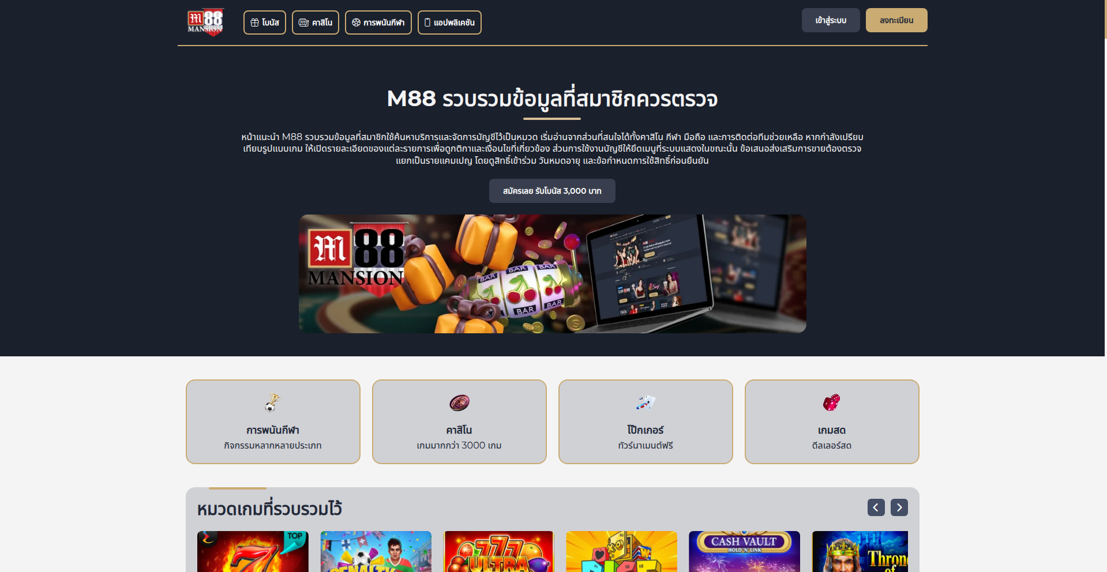  evidence/db32be27-a0e5-4afb-b22b-b065c016cd5e/e1ace150-ea4a-433a-a834-e9e5d6cf7e3b/homepage
Capture (date / time / TZ) | 2026-09-18T14:10:29+00:00
SHA-256 | aaebdca4f3250415c4131b6c786c527f2679c844d611e87d5ffde08d7b37f1c6
Capture valid | Yes  Keywords captured: สล็อต  SHA-256: aaebdca4f3250415c4131b6c786c527f2679c844d611e87d5ffde08d7b37f1c6  Timestamp (full UTC offset): 2026-09-18T14:10:29+00:00  Secure, auditable timestamped search entry. Capture method: SICPADetect system.

jw8[.]in[.]th — Online gambling confirmed
Source where URL was found | Manual (analyst identifier redacted)
URL of classified site | hxxps://jw8[.]in[.]th
Status | Confirmed
Confidence | High
Subcategory | Gambling → General Gambling
Keywords detected | None matched
Rationale | Screenshot: The website displays multiple gambling games such as slots and other casino games.. Screenshot: The presence of game titles like 'Fantasy Royale' and 'Blazing Circus' which are typical of online gambling platforms.. Screenshot: The website has a section for promotions and bonuses, which is common in online gambling sites.. Screenshot: The footer text indicates that the site is intended for entertainment purposes in Thailand, which is often associated with online gambling sites.
Screenshot | 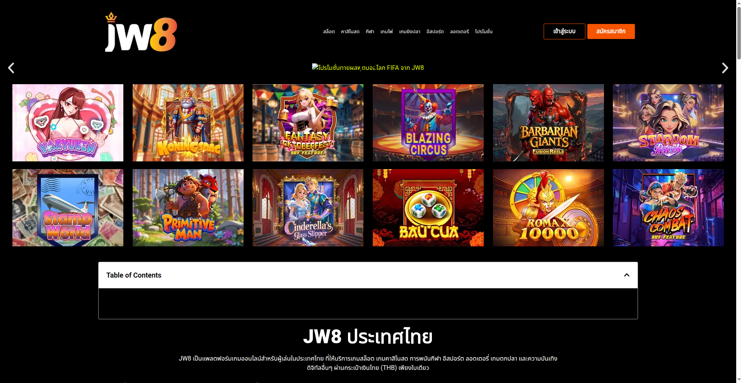  evidence/3b59850f-34c9-4b8e-8c25-c62540eff531/4b9886dd-8191-499b-afac-5fc5b8fb3cc5/homepage
Capture (date / time / TZ) | 2026-09-23T11:03:26+00:00
SHA-256 | 29642eea3a8518dfdfb7feee131742465c63014cba77215fda2abf45e25c0c54
Capture valid | Yes  Keywords captured: None matched  SHA-256: 29642eea3a8518dfdfb7feee131742465c63014cba77215fda2abf45e25c0c54  Timestamp (full UTC offset): 2026-09-23T11:03:26+00:00  Secure, auditable timestamped search entry. Capture method: SICPADetect system.

web[.]hiims[.]in — Online gambling confirmed
Source where URL was found | Manual (analyst identifier redacted)
URL of classified site | hxxps://web[.]hiims[.]in/public/new/?sixt=คืนยอดเสีย+5%25+ทุกวัน
Status | Confirmed
Confidence | High
Subcategory | Gambling → General Gambling
Keywords detected | VIP
Rationale | Screenshot: The form includes fields for phone number, password, and password confirmation, which are typical for user registration on online gambling sites.. Screenshot: The presence of different membership levels (VIP Amateur, VIP Silver, VIP Master, VIP Legendary) with associated bonuses (100B, 1,000B, 30,000B, 50,000B) suggests a structured gambling platform.. Screenshot: The form includes a field for selecting a promotion code, which is common in online gambling sites to offer special deals or bonuses to users.. Screenshot: The form includes a field for confirming the user's phone number, which is a typical verification step in online gambling platforms to ensure the user's identity.
Screenshot | 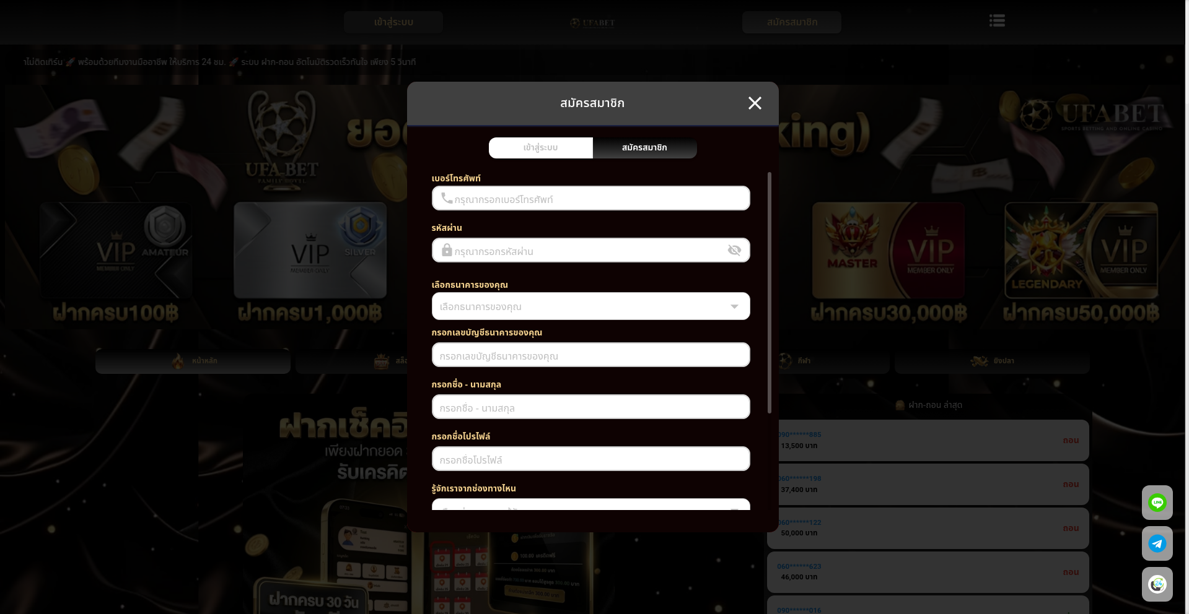  evidence/518a902c-7c3a-4315-9acb-e0d77227bf40/a6967645-3fd1-4355-9481-2686383ba8c3/homepage
Capture (date / time / TZ) | 2026-09-23T11:05:46+00:00
SHA-256 | 943b392d85e5b71c116c216aa6594cd24ce24f1a04d0a3ba7ba710d490e137aa
Capture valid | Yes  Keywords captured: VIP  SHA-256: 943b392d85e5b71c116c216aa6594cd24ce24f1a04d0a3ba7ba710d490e137aa  Timestamp (full UTC offset): 2026-09-23T11:05:46+00:00  Secure, auditable timestamped search entry. Capture method: SICPADetect system.

feniksu[.]com — Online gambling confirmed
Source where URL was found | Manual (analyst identifier redacted)
URL of classified site | hxxps://feniksu[.]com
Status | Confirmed
Confidence | High
Subcategory | Gambling → General Gambling
Keywords detected | None matched
Rationale | Screenshot: The website prominently features images of gambling-related items such as dice, playing cards, and lottery tickets.. Screenshot: The text includes phrases that suggest online gambling activities, such as 'เว็บข่าว กรุฑกษัตริย์ จ่ายสูง' which translates to 'High Paying Hercules News Web'.. Screenshot: There are buttons labeled 'ลงทะเบียน' (register) and 'เข้าสู่ระบบ' (login), indicating user interaction typical of online gambling sites.. Screenshot: The site includes various icons and sections that are commonly found on gambling sites, such as different types of games and promotions.
Screenshot | 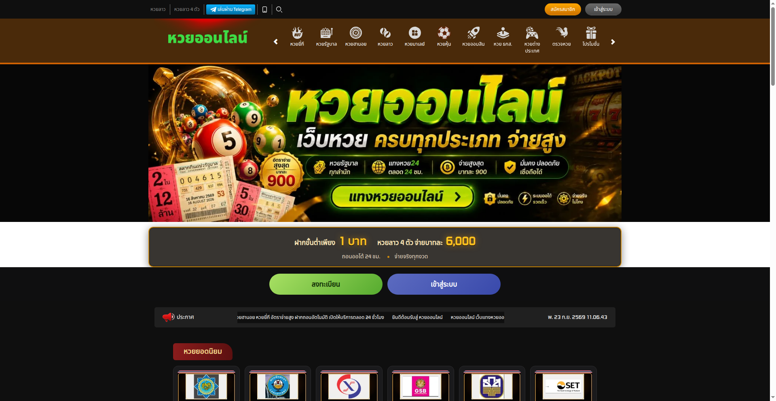  evidence/d2f058e4-4846-4dc1-9c07-b0ae36f1bc27/be6298aa-a526-4731-a6cb-13f56f65892d/homepage
Capture (date / time / TZ) | 2026-09-23T11:06:56+00:00
SHA-256 | 6d283b9229eef62df6fb459794927bb06b73da055446e8ce309004fe0b81e700
Capture valid | Yes  Keywords captured: None matched  SHA-256: 6d283b9229eef62df6fb459794927bb06b73da055446e8ce309004fe0b81e700  Timestamp (full UTC offset): 2026-09-23T11:06:56+00:00  Secure, auditable timestamped search entry. Capture method: SICPADetect system.

saladfactorythailand[.]com — Online gambling confirmed
Source where URL was found | Manual (analyst identifier redacted)
URL of classified site | hxxps://saladfactorythailand[.]com
Status | Confirmed
Confidence | High
Subcategory | Gambling → General Gambling
Keywords detected | PG Soft
Rationale | Screenshot: The website prominently features a slot machine, which is a common gambling game.. Screenshot: The website includes game options like 'Race', 'Fish', and 'Slots', which are typically associated with online gambling platforms.. Screenshot: The presence of game studios like 'Habanero' and 'PG Soft' indicates the site offers gambling games.. Screenshot: The website has a section labeled 'Promotion' which often relates to bonuses and incentives for gambling activities.
Screenshot | 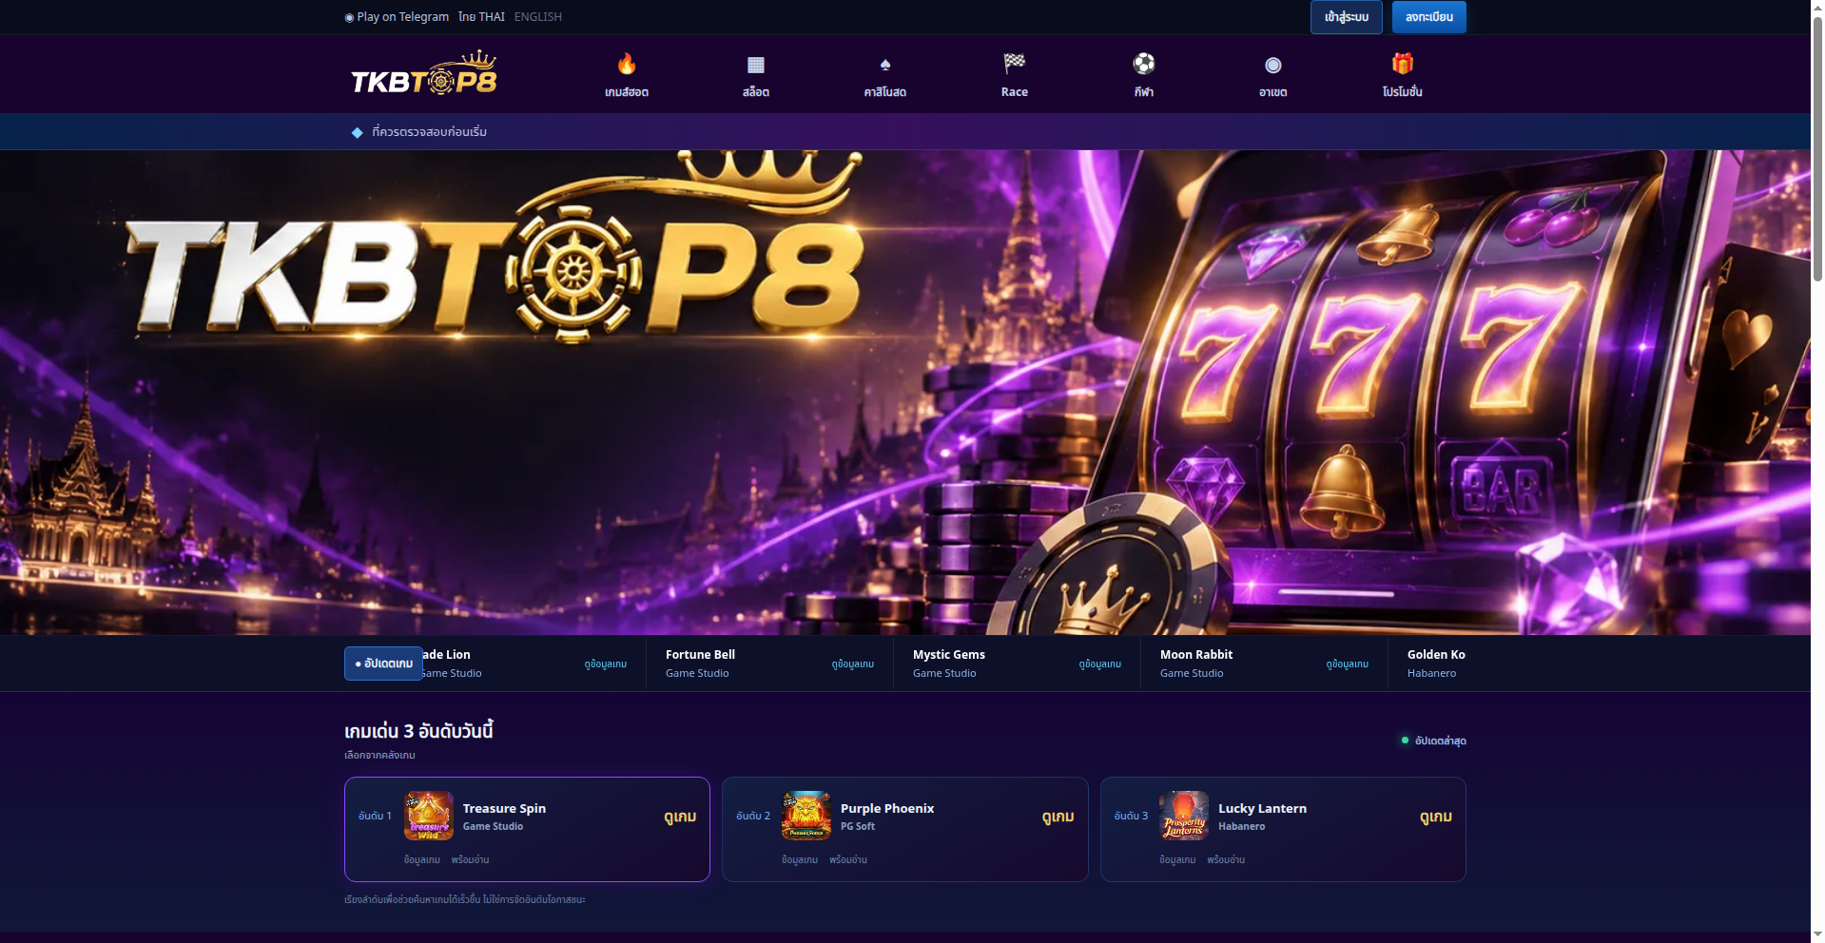  evidence/90eda30e-d671-4279-845e-7d9f395f9ad6/6252e527-a8bc-4f6f-a757-c00a4da7d918/homepage
Capture (date / time / TZ) | 2026-09-23T11:18:10+00:00
SHA-256 | 64d3ea6965c29b400bc22b4520787c3dbc735f4ff49e9d592ccc4e51bbe8a179
Capture valid | Yes  Keywords captured: PG Soft  SHA-256: 64d3ea6965c29b400bc22b4520787c3dbc735f4ff49e9d592ccc4e51bbe8a179  Timestamp (full UTC offset): 2026-09-23T11:18:10+00:00  Secure, auditable timestamped search entry. Capture method: SICPADetect system.

swiper[.]andispizzagrill[.]com — Online gambling confirmed
Source where URL was found | Manual (analyst identifier redacted)
URL of classified site | hxxps://swiper[.]andispizzagrill[.]com
Status | Confirmed
Confidence | High
Subcategory | Gambling → Slots
Keywords detected | สล็อต
Rationale | Screenshot: The website prominently features a slot machine, which is a common form of online gambling.. Screenshot: The text and images suggest an interactive gambling experience with phrases like 'เล่นจริง เล่นคุก' and 'สล็อตเว็บตรง', indicating real-money gambling.. Screenshot: The presence of chips and money suggests financial transactions related to gambling activities.. Screenshot: The overall design and elements on the page, such as the slot machine and gambling-related imagery, strongly indicate that the website is for online gambling.
Screenshot | 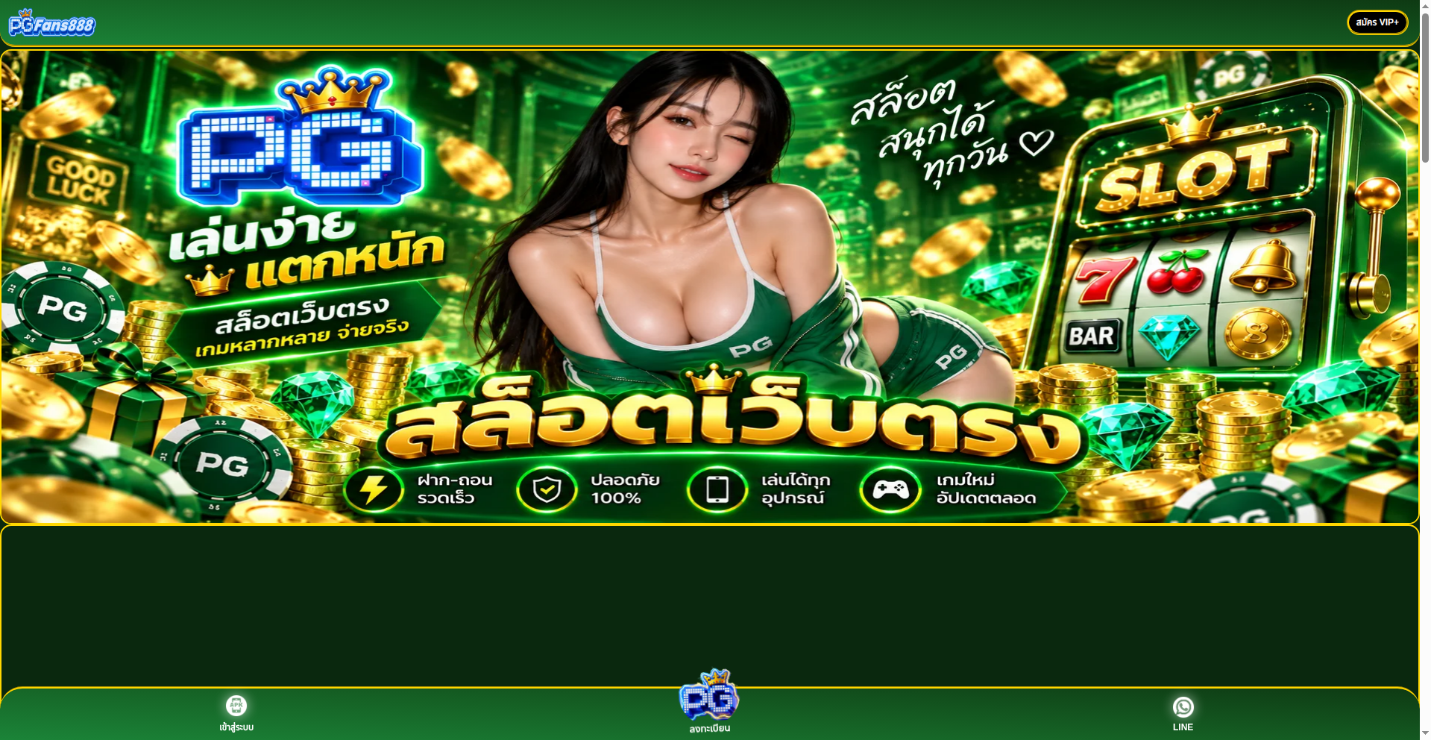  evidence/38caf3e0-9d3b-495c-8df3-37428a253fe5/829f4a73-9e11-49c6-840d-025bee62f693/homepage
Capture (date / time / TZ) | 2026-09-23T11:19:36+00:00
SHA-256 | b519a36010c7c34fd8b716c7270eeb5cbe1eb815c48d96d99f9cc5f2753720ac
Capture valid | Yes  Keywords captured: สล็อต  SHA-256: b519a36010c7c34fd8b716c7270eeb5cbe1eb815c48d96d99f9cc5f2753720ac  Timestamp (full UTC offset): 2026-09-23T11:19:36+00:00  Secure, auditable timestamped search entry. Capture method: SICPADetect system.

kieldercampsite[.]co[.]uk — No online gambling detected
Source where URL was found | Manual (analyst identifier redacted)
URL of classified site | hxxps://kieldercampsite[.]co[.]uk
Status | Dismissed
Confidence | High
Subcategory | Not available
Keywords detected | None matched
Rationale | Screenshot: The website is for a campsite, offering accommodation and activities related to camping and caravanning.. Screenshot: There are no indicators of online gambling such as betting options, casino games, or gambling-related content.. Screenshot: The site provides information about the campsite, things to do, and directions, which are typical features of a travel and accommodation website.. URL: The URL includes 'campsite', indicating the site is related to camping and not online gambling.
Screenshot |   evidence/56a5409a-bb0a-47ff-b205-4b32e52a2d06/65e876b7-2ae2-4625-a697-c53dfaafbb50/homepage
Capture (date / time / TZ) | 2026-09-23T11:20:35+00:00
SHA-256 | 3e023fe1f7035ad56f6101ef47ac470642344c632f16a28a1a4af4e603b7c4cd
Capture valid | Yes  Keywords captured: None matched  SHA-256: 3e023fe1f7035ad56f6101ef47ac470642344c632f16a28a1a4af4e603b7c4cd  Timestamp (full UTC offset): 2026-09-23T11:20:35+00:00  Secure, auditable timestamped search entry. Capture method: SICPADetect system.

pragmaticplay[.]fun — Classification pending
Source where URL was found | Manual (analyst identifier redacted)
URL of classified site | hxxps://pragmaticplay[.]fun
Status | Pending
Confidence | Not available
Subcategory | Not available
Keywords detected | Not available
Rationale | Not available
Screenshot | Not available  Not available
Capture (date / time / TZ) | Not available
SHA-256 | Not available
Capture valid | Not available  Keywords captured: Not available  SHA-256: Not available  Timestamp (full UTC offset): Not available  Secure, auditable timestamped search entry. Capture method: SICPADetect system.

local[.]ridgmar[.]com — Online gambling confirmed
Source where URL was found | Manual (analyst identifier redacted)
URL of classified site | hxxps://local[.]ridgmar[.]com
Status | Confirmed
Confidence | High
Subcategory | Gambling → Slots
Keywords detected | สล็อต
Rationale | Screenshot: The website prominently features the text 'PG SLOT', which is commonly associated with online slot games.. Screenshot: The text includes phrases like 'สล็อตเว็บตรง 2026' and 'คาสิโนออนไลน์', which translate to 'direct web slots 2026' and 'online casino' respectively, indicating online gambling activities.. Screenshot: The button labeled 'สมัครฟรี ดาคิกเลย' translates to 'Register for free click now', which is a common call-to-action for online gambling sites to attract new users.. Screenshot: The overall design and layout, including the imagery and promotional text, are typical of online gambling platforms.
Screenshot | 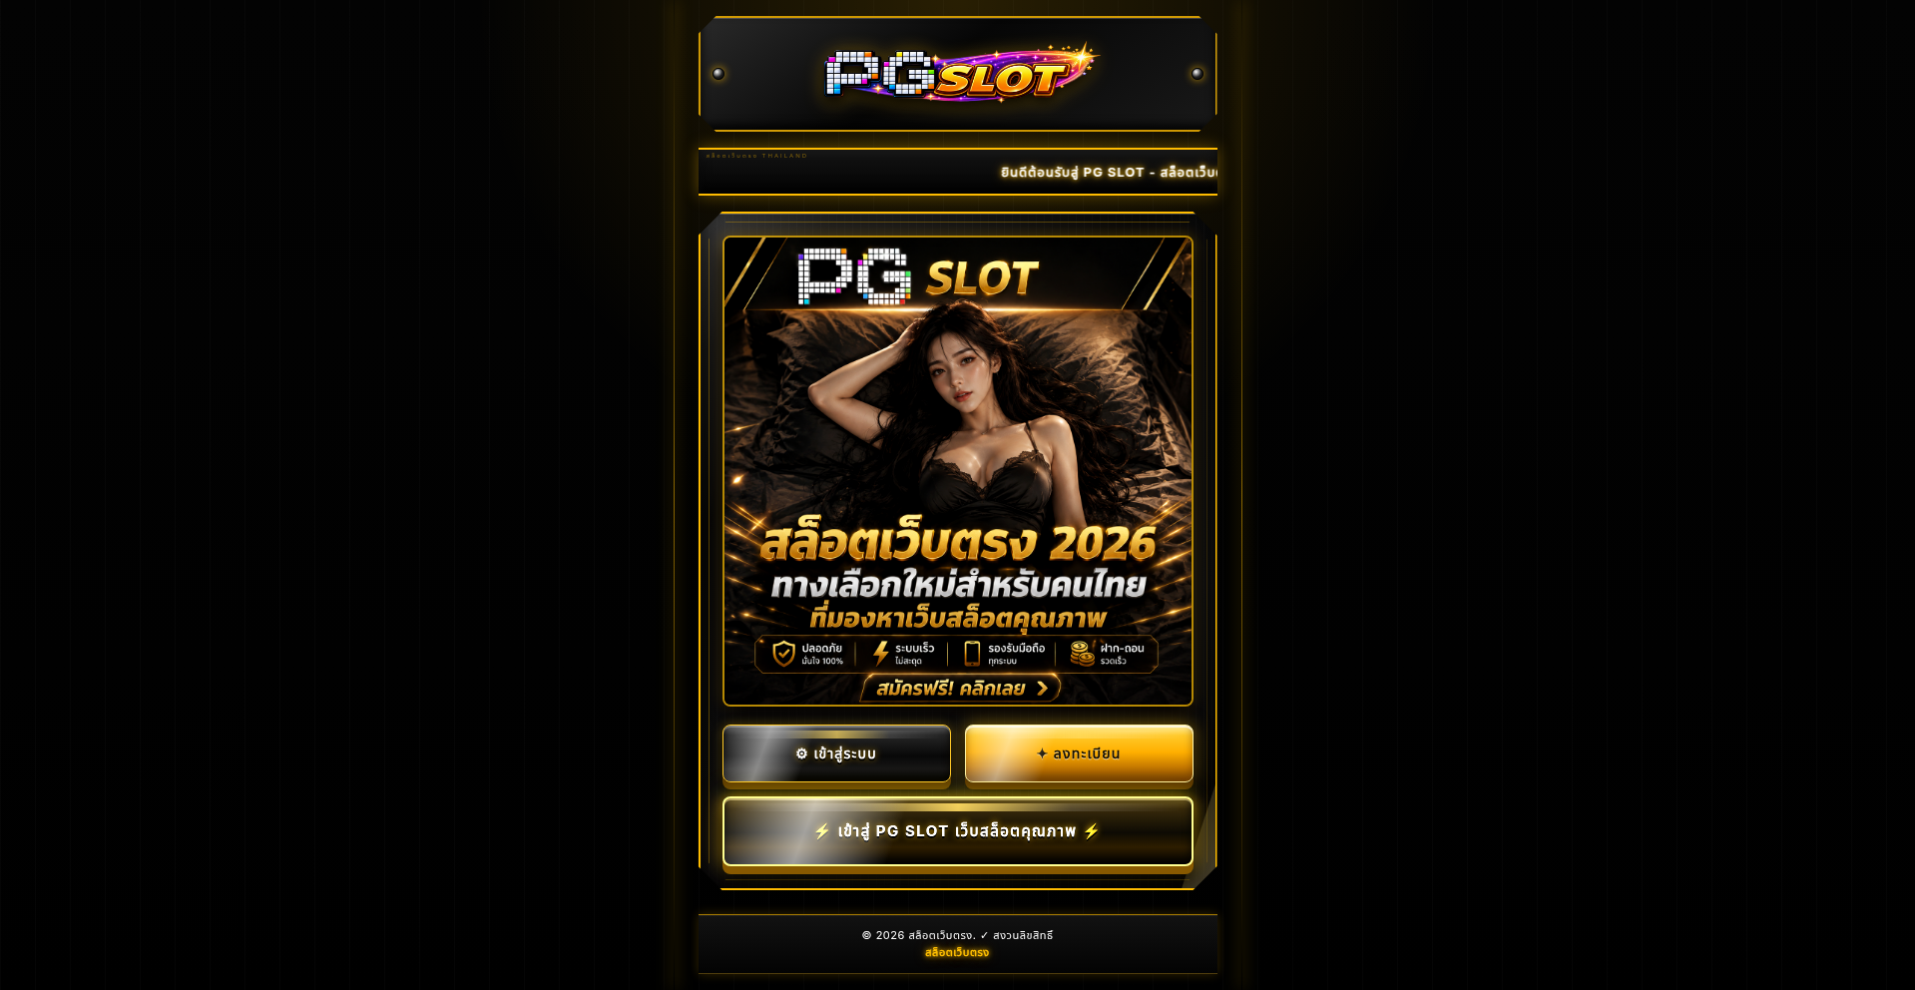  evidence/3a300519-1202-4107-9c9a-62f278cdbe39/c2dd4ce9-1b46-4b54-a43c-67f90a92da54/homepage
Capture (date / time / TZ) | 2026-09-23T11:25:28+00:00
SHA-256 | 71c19e993a100f5cd40687f2afe7b34c3c80b27c2d2d1f931f2eba719a01be3b
Capture valid | Yes  Keywords captured: สล็อต  SHA-256: 71c19e993a100f5cd40687f2afe7b34c3c80b27c2d2d1f931f2eba719a01be3b  Timestamp (full UTC offset): 2026-09-23T11:25:28+00:00  Secure, auditable timestamped search entry. Capture method: SICPADetect system.

thai[.]mdreams[.]com — Classification pending
Source where URL was found | Manual (analyst identifier redacted)
URL of classified site | hxxps://thai[.]mdreams[.]com/
Status | Pending
Confidence | Not available
Subcategory | Not available
Keywords detected | Not available
Rationale | Not available
Screenshot | Not available  Not available
Capture (date / time / TZ) | Not available
SHA-256 | Not available
Capture valid | Not available  Keywords captured: Not available  SHA-256: Not available  Timestamp (full UTC offset): Not available  Secure, auditable timestamped search entry. Capture method: SICPADetect system.

Appendix A — Subcategory data model
Reference only. Not part of any record. Source: Gambling_Keywords_Full_English_Categories_V1.xlsx · 14 categories · 286 distinct keywords
A.1 Product subcategories
Exactly one is assigned per gambling record, in the Subcategory field. These seven are the only permitted values. general_gambling is a catch-all: assign it only when no other product category scores, meaning the site is confirmed gambling but the product type is not evidenced.
Football Betting  football_betting  21 keywords | พนันบอล · พนันบอลออนไลน์ · แทงบอล · แทงบอลออนไลน์ · พนันฟุตบอล · แทงฟุตบอล · สปอร์ตบุ๊ค · บอลออนไลน์ · ราคาบอล · บอลสเต็ป · บอลเดี่ยว · สเต็ปบอล · แทงบอลชุด · ทีเด็ดบอล · วิเคราะห์บอล · โต๊ะบอล · ล้มโต๊ะบอล · เดิมพันฟุตบอล · เว็บแทงบอล · บอลสเต็ปแม่น · พนันกีฬา
Slots  slots  32 keywords | สล็อต · สล็อตออนไลน์ · เกมสล็อต · เกมสล็อตออนไลน์ · สล็อตแตกง่าย · สล็อตแตกบ่อย · สล็อตแตกหนัก · สล็อตแตกจริง · สล็อตใหม่ · สล็อตเว็บตรง · สล็อตวอเลท · เล่นสล็อต · สล็อตเครดิตฟรี · สล็อตแตกทุกวัน · สล็อตมาแรง · สล็อตยอดนิยม · สล็อตค่ายดัง · สล็อตไม่ผ่านเอเย่นต์ · สล็อต pg · สล็อต joker · สล็อต jili · สล็อต pragmatic · สล็อต xo · สล็อต auto · สล็อตแตกไว · สล็อตฝากถอนออโต้ · สล็อตฝากไม่มีขั้นต่ำ · สล็อตโบนัสแตกหนัก · สล็อตสายฟรี · สล็อตปั่นง่าย · สล็อต RTP สูง · สล็อตคืนกำไร
Casino  casino  14 keywords | คาสิโน · คาสิโนออนไลน์ · คาสิโนสด · คาสิโนสดออนไลน์ · เสือมังกร · รูเล็ต · รูเล็ตออนไลน์ · รูเล๊ต · ไฮโล · ไฮโลออนไลน์ · ไฮโลไทย · หมุนวงล้อโบนันซ่ารายวัน · หมุนวงล้อโบนันซ่า · ปั่นแปะ
Lottery  lottery  20 keywords | หวยออนไลน์ · แทงหวย · ซื้อหวยออนไลน์ · หวยยี่กี · หวยฮานอย · หวยลาว · หวยรัฐบาล · หวยมาเลย์ · หวยจับยี่กี · จับยี่กี VIP · หวยใต้ดิน · หวยออนไลน์จ่ายจริง · เว็บหวย · เว็บแทงหวย · Huay · Huaylan · หวยหุ้น · หวยหุ้นไทย · หวยหุ้นต่างประเทศ · หวยชุด
Playing card  playing_card  12 keywords | ไพ่ · ไพ่ออนไลน์ · ไพ่ ออนไลน์ · ไพ่ป๊อก · ป๊อกเด้ง · ป๊อกเด้งออนไลน์ · แบล็คแจ็ค · แบล็คแจ็คออนไลน์ · โป๊กเกอร์ · โป๊กเกอร์ออนไลน์ · ตีไก่สองใบ · ตีไก่สามใบ
Baccarat  baccarat  11 keywords | บาคารา · บาคาร่า · บาคาร่าออนไลน์ · ไพ่บาคาร่า · บาคาร่าสด · โต๊ะบาคาร่า · บาคาร่าทดลอง · บาคาร่าฟรี · บาคาร่าระบบ AI · บาคาร่าขั้นเทพ · สูตรบาคาร่า
General Gambling  general_gambling  22 keywords | catch-all — lowest priority  พนัน · การพนัน · พนันออนไลน์ · เว็บพนัน · เว็บเดิมพัน · เดิมพัน · เดิมพันออนไลน์ · คาสิโน · คาสิโนออนไลน์ · บ่อน · บ่อนออนไลน์ · เว็บเกมพนัน · เกมพนัน · เว็บเสี่ยงโชค · เสี่ยงโชค · เว็บเกมเงิน · เล่นเงินจริง · เกมได้เงินจริง · เดิมพันกีฬา · พนันกีฬา · พนันบอล · แทงบอล
A.2 Signal tags
Zero or more are assigned per gambling record, in the Signal tags field. A signal tag is never a subcategory — it records how a site operates or markets itself, not what it sells.
Deposit & Withdrawal  deposit_withdrawal  24 keywords | Payment and cash-out mechanics advertised  ฝากถอนออโต้ · ฝากถอนอัตโนมัติ · ฝากถอนเร็ว · ฝากไว · ถอนจริง · ถอนเร็ว · ถอนไม่อั้น · ถอนทุกวัน · ฝากไม่มีขั้นต่ำ · ถอนไม่มีขั้นต่ำ · ฝาก 1 บาท · ฝาก 10 บาท · ฝากเริ่มต้น · ถอนภายใน 1 นาที · ถอนภายใน 30 วินาที · ฝากผ่านวอเลท · Wallet · ทรูวอลเล็ต · วอลเล็ต · พร้อมเพย์ · ระบบออโต้ · ระบบอัตโนมัติ · อัตราการจ่าย · เรทการจ่าย
Promotions  promotions  27 keywords | Free-credit and bonus acquisition offers  เครดิตฟรี · รับเครดิตฟรี · เครดิตฟรีไม่ต้องฝาก · เครดิตฟรีกดรับเอง · แจกเครดิตฟรี · โบนัสฟรี · โบนัสสมาชิกใหม่ · โบนัสแรกเข้า · โบนัสต้อนรับ · โบนัสแตกหนัก · โบนัส 100% · โปรสมาชิกใหม่ · โปรฝากแรก · โปรถอนจริง · โปรคืนยอดเสีย · คืนยอดเสีย · โบนัสรายวัน · โบนัสรายสัปดาห์ · โบนัสรายเดือน · โบนัสแนะนำเพื่อน · โบนัสชวนเพื่อน · โปรคุ้ม · โปรแรง · โปรเด็ด · โปรพิเศษ · ของแถม · กิจกรรมแจกเครดิต
Marketing & Acquisition  marketing_acquisition  25 keywords | Win-rate and payout claims  แตกหนัก · แตกจริง · แตกไม่อั้น · แตกทุกวัน · ทำกำไร · กำไรวันละ · รายได้เสริม · รายได้พิเศษ · สร้างรายได้ · ได้เงินจริง · ถอนเงินจริง · รวยจากมือถือ · เล่นง่าย · ได้จริง · จ่ายจริง · จ่ายหนัก · เข้ากลุ่มฟรี · รับยูสฟรี · สมัครฟรี · สมัครรับโบนัส · สมัครสมาชิก · สมัครวันนี้ · ลุ้นรางวัล · สมาชิกใหม่ · รับทุนฟรี
Affiliate & Agent  affiliate_agent  20 keywords | Affiliate, agent or referral structure  เอเย่นต์ · Agent · Affiliate · ตัวแทน · นายหน้า · ดีลเลอร์ · รับตัวแทน · เปิดยูสเซอร์ · รับคนเล่น · สายงานพนัน · ระบบแนะนำเพื่อน · ค่าคอม · คอมมิชชั่น · รายได้จากการแนะนำ · รับสมัครพาร์ทเนอร์ · Partner · แชร์รายได้ · หารายได้ออนไลน์ · รายได้ไม่จำกัด · ดีลเลอร์สด
Vague-Evasion Terms  vague_evasion  20 keywords | Deliberate avoidance of explicit gambling vocabulary  เกมทำเงิน · เกมออนไลน์ทำเงิน · เกมเศรษฐีออนไลน์ · ค่ายเกมดัง · เกมโบนัสแตก · เกมทุนน้อย · เกมสร้างรายได้ · เว็บทำเงิน · เว็บรายได้เสริม · เกมปั่นเครดิต · ปั่นทุน · ปั่นกำไร · ปั่นเครดิต · รับทุนเล่น · เล่นรับทรัพย์ · สายปั่น · สายทำกำไร · สายฟรี · ปั่นแตก · เกมแตกง่าย
Abbreviations  abbreviations  22 keywords | Provider or network branding  PG · PGSOFT · PP · PRAGMATIC · JILI · JDB · FC · SLOTXO · XO · SA · SEXY · WM · AG · AE · M8BET · BET · WIN · VIP · AUTO · RTP · WALLET · TRUEWALLET
Hashtags  hashtags  21 keywords | Promoted through hashtag campaigns  #สล็อต · #สล็อตแตกง่าย · #สล็อตเว็บตรง · #สล็อตออนไลน์ · #สล็อตแตกหนัก · #เครดิตฟรี · #บาคาร่า · #บาคาร่าออนไลน์ · #คาสิโนออนไลน์ · #พนันบอล · #แทงบอล · #เว็บพนัน · #เว็บตรง · #เว็บตรงไม่ผ่านเอเย่นต์ · #เล่นสล็อต · #แตกง่าย · #แตกหนัก · #ถอนจริง · #ฝากถอนออโต้ · #สล็อตวอเลท · #สล็อตpg
A.3 Matching rules
Thai keyword | Case-sensitive substring match. Thai has no word delimiters, so no boundary test applies.
Latin keyword | Case-insensitive, must sit on a token boundary ([^a-z0-9] or string edge both sides) so BET does not match betterment.
Mixed keyword | Substring match, e.g. สล็อต pg.
Hashtag keyword | Match the full string including #, then strip the # and re-run the remainder against the product categories, so #สล็อต also scores Slots.
Two-letter abbreviations | PG PP FC XO SA WM AG AE count only when the token stands alone or sits at a separator inside a domain stem (pg-slot, slotxo, /pg/). High false-positive risk.
Cross-category collisions | คาสิโน · คาสิโนออนไลน์ resolve to Casino. พนันกีฬา · พนันบอล · แทงบอล resolve to Football Betting. The specific product category always beats the catch-all.
A.4 Heat map axes
Three heat maps are built from this model. Every one shares the same columns, so they read against each other. Cell intensity is a sequential single-hue scale; a zero cell renders as page background with a hairline border, never as the palest fill, so no data stays distinct from low count.
Keyword × subcategory | Rows: top 25 matched keywords (A.1 and A.2). Columns: the 7 product subcategories. Cell: sites matching that keyword within that subcategory.
Signal tag × subcategory | Rows: the 7 signal tags (A.2). Columns: the 7 product subcategories. Cell: site count. Shows which products lean on promotional, payment or evasion language.
Brand cluster × subcategory | Rows: top 20 brand clusters. Columns: the 7 product subcategories. Cell: URL count. Multi-product operators appear as horizontal bands.
Label orientation | Upright on both axes. Long names truncate with an ellipsis and carry the full string in the tooltip; labels are never rotated.
Row / column order | Descending total on each axis.

Appendix B — Screening keyword list
Reference only. Not part of any record. Fixed screening list · 96 terms · the only permitted values for the Keywords detected field
Every term in the Keywords detected field and in the keywords line of Capture valid must appear verbatim on this list. A term absent from this list is never reported, however strongly the description suggests it. This list is independent of Appendix A: Appendix A governs the Subcategory and Signal tags fields only.
Thai terms  63 terms · case-sensitive substring match | พนันออนไลน์ · เดิมพัน · บ่อนออนไลน์ · เสี่ยงโชค · เล่นเงินจริง · พนันบอล · แทงบอล · สปอร์ตบุ๊ค · ราคาบอล · บอลสเต็ป · ทีเด็ดบอล · วิเคราะห์บอล · โต๊ะบอล · คาสิโนสด · เสือมังกร · รูเล็ต · ไฮโล · หมุนวงล้อโบนันซ่า · ปั่นแปะ · สล็อต · ไพ่ · ป๊อกเด้ง · แบล็คแจ็ค · โป๊กเกอร์ · บาคาร่า · บาคาร่าสด · สูตรบาคาร่า · หวยออนไลน์ · หวยยี่กี · หวยฮานอย · หวยลาว · หวยรัฐบาล · หวยใต้ดิน · หวยหุ้น · ฝากถอนออโต้ · ฝากไม่มีขั้นต่ำ · ถอนไม่มีขั้นต่ำ · ถอนภายใน 1 นาที · ทรูวอลเล็ต · พร้อมเพย์ · อัตราการจ่าย · เครดิตฟรี · เครดิตฟรีไม่ต้องฝาก · โบนัสต้อนรับ · โบนัส 100% · คืนยอดเสีย · โบนัสแนะนำเพื่อน · แตกหนัก · จ่ายจริง · รายได้เสริม · รวยจากมือถือ · สมัครสมาชิก · รับทุนฟรี · เอเย่นต์ · ตัวแทน · ค่าคอม · คอมมิชชั่น · แชร์รายได้ · รับสมัครพาร์ทเนอร์ · ดีลเลอร์สด · เกมทำเงิน · ปั่นเครดิต · สายปั่น
Latin and brand terms  33 terms · case-insensitive, token boundary both sides | PG Soft · Pragmatic Play · JILI · JDB · SA Gaming · Sexy Baccarat · WM Casino · Asia Gaming · SlotXO · M8BET sportsbook · Return to Player · VIP · TrueMoney Wallet · lotto432 · betway · bet365 · lottovip · sexy · lsm99 · MGM · huay · fun88 · sbobet · w88 · slotxo · sagame · superslot · betflix · joker · amb · pgslot · UFA · 888
Match order. Report matched terms in the order they appear above, Thai terms first, then Latin and brand terms. Report each matched term once, however many times it occurs in the description.

Fill guide. Status cell: Confirmed · Pending · Dismissed — swap the class to ok, warn or off. Confidence cell: High Medium Low — swap the badge class to g-a, g-c or g-f. No numeric score is ever shown. Duplicate a record block for each additional record; the heading carries its title of classification.
SICPADetect · Ministry of Digital Economy and Society, Thailand · URLs are defanged for safe handling

